به نام خدا

**مدار های الکتریکی دکتر زرقانی**

دانشکده مهندسی برق دانشگاه صنعتی شریف

ترم بهار 04-1403

گزارشکار

هلیا تاج آبادی – 403105063

امیرعلی جهانبخشی - 403105103



**بخش اول:** قوانین ولتاژ و جریان در حالت DC

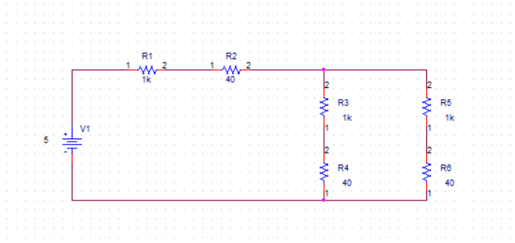

شماتیک مدارمطابق شکل بالاست.

با اندازه گیری ولتاژ دو سر مقاومت های R2 R4 R6 و استفاده از رابطه جریان ها را بدست آورده و KCl را بررسی میکنیم.

|  |  |  |
| --- | --- | --- |
| I(mA) | V(mv) | R |
| 3.197 | 127.88 | R2 |
| 1.63075 | 65.23 | R4 |
| 1.5935 | 63.74 | R6 |

همانطور که انتظار میرفت دو جریان دوم باید با هم برابر و جمعشان نیز با جریان اول برابر شود که مطابق مقادیر بدست آمده این اتفاق حدودا افتاده و اندکی خطا هم بخاطر دقیق نبودن مقاومت ها و خطا در اندازه گیری مقادیر داریم .

در حالتی که جهت I3 را برعکس میکنیم کافی است دو پروپ را جابجا کنیم و خب مقدار ولتاژ خوانده منفی میشود و جریان بدست آمده مطابق قسمت قبل است و جمع جبریشان همچنان تقریبا صفر است که نشان میدهد KCL برقرار است.

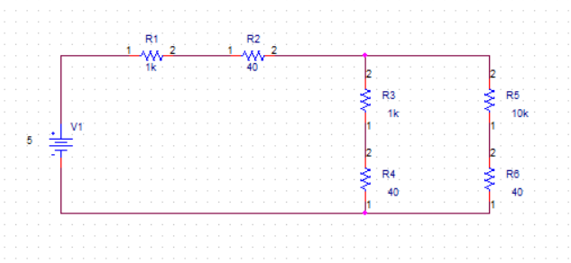

در این قسمت نیز مداری مانند قسمت قبل طراحی کردیم و همان کار های قسمت قبل را انجام میدهیم

|  |  |  |
| --- | --- | --- |
| I(mA) | V(mv) | R |
| 3.197 | 127.88 | R2 |
| 1.63075 | 65.23 | R4 |
| 1.5935 | 63.74 | R6 |

**بخش دوم:** قوانین ولتاژ و جریان در حالت سینوسی

ب) شکل اسیلسکوپ و نمایش جریان ها (منحنی های قرمز جریان های مورد نظر هستند.):

در واقع منحنی قرمز رنگ همان تفریق دو منحنی ابی و زرد است که نشان دهنده جریان است.

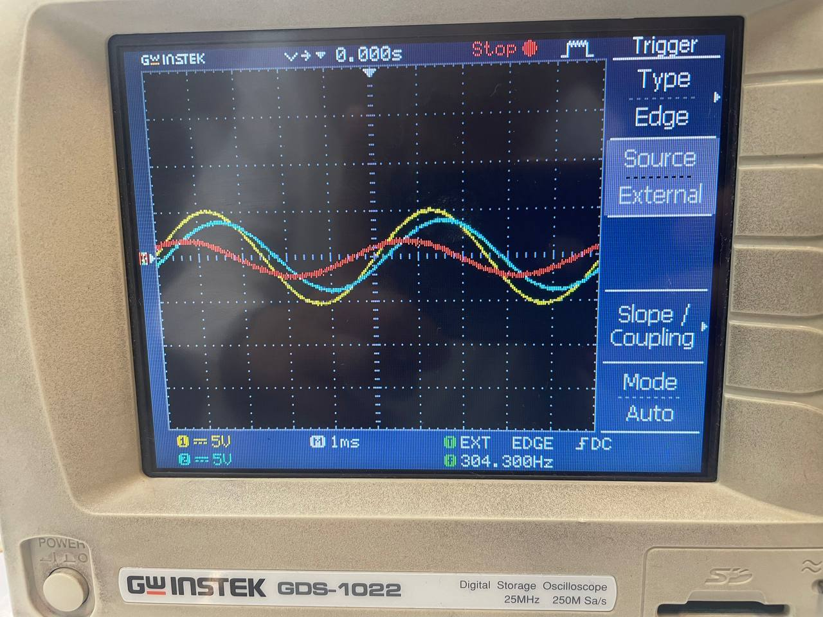

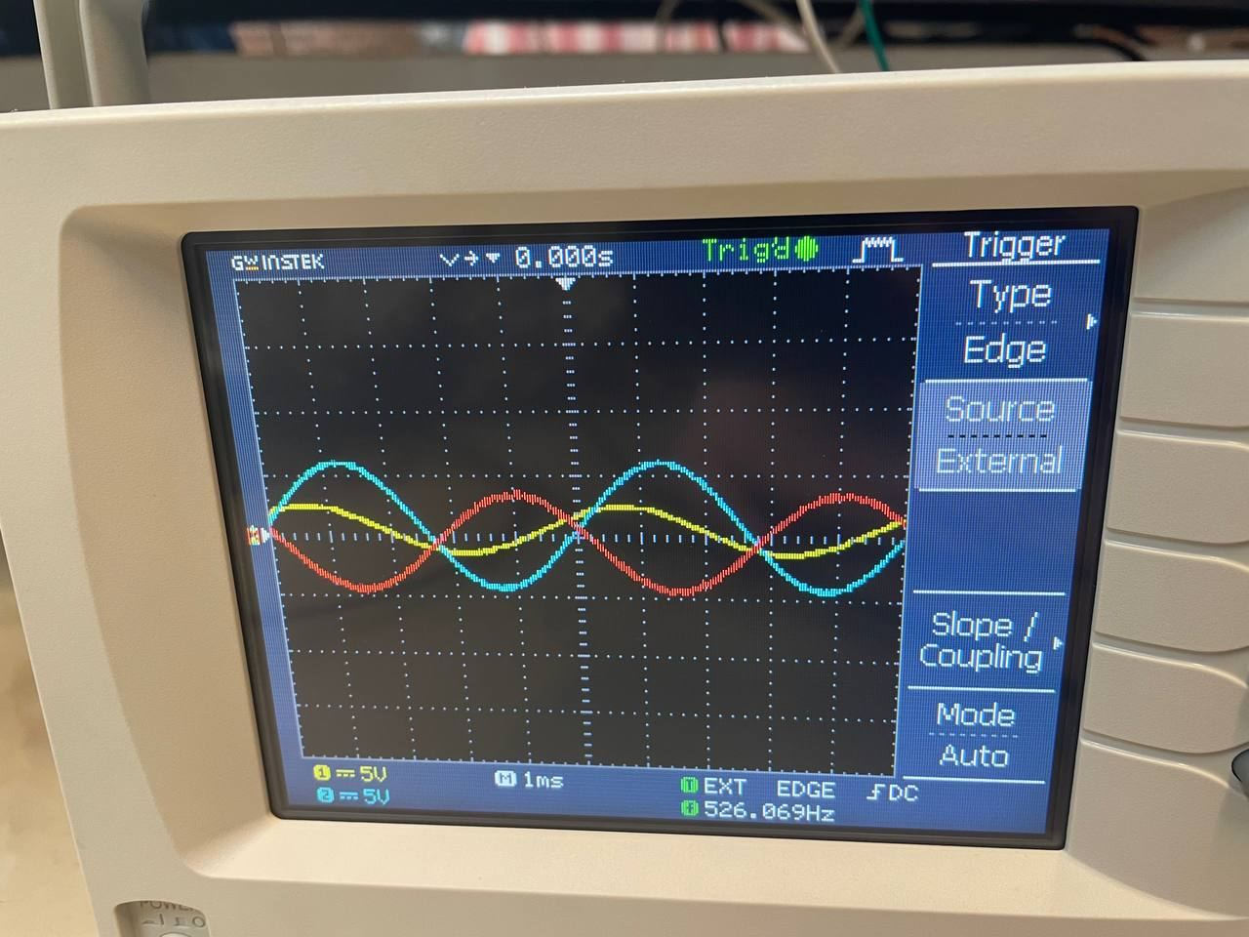

بررسی KCL :

توجه کنید که در شکل اول منحنی زرد رنگ همان منبع ولتاژ است و حاصل تفریق منحنی زرد و ابی همان ولتاژ دو سر المان مورد نظر است. در شکل دوم منحنی ابی برای ولتاژ منبع است و حاصل تفریق زرد و ابی را منحنی قرمز نشان میدهد ولی باید برای ولتاژ دو سر المان مورد نظر حاصل تفریق ابی و زرد باشد که یعنی منحنی قرمز نشان داده شده در این شکل منفی شکل منحنی مورد نظر ما است. یعنی برای بررسی KCL باید حاصل جمع دو ولتاژ دو سر المان های مورد نظر ما برابر منبع ولتاژ شود که یعنی برای برقراری KCL باشد حاصل تفریق منحنی قرمز شکل دوم و اول برابر منبع ولتاژ شود که با توجه به دایره های رسم شده معلوم میشود که KCL برقرار است.

توجه کنید برای دایره های سبز که تقریق دو منحنی قرمز دو شکل قبل برابر 5- است و توحه کنید که برای دایره های نارنجی هم این حاصل برابر 5 است که نشان دهنده برقراری KCL است.  
پس حاصل تفریق این دو منجنی برابر منبع ولتاژ است که در بالا بررسی کردیم و دیدیم که KVL صادق است.

**بخش سوم:** قوانین ولتاژ و جریان در حالت گذرا

شکل اسیلسکوپ و نمایش جریان ها (منحنی های قرمز جریان های مورد نظر هستند.):

در واقع منحنی قرمز رنگ همان تفریق دو منحنی ابی و زرد است که نشان دهنده جریان است.

منحنی های زرد در هر دو شکل ولتاژ ورودی مدار هستند.

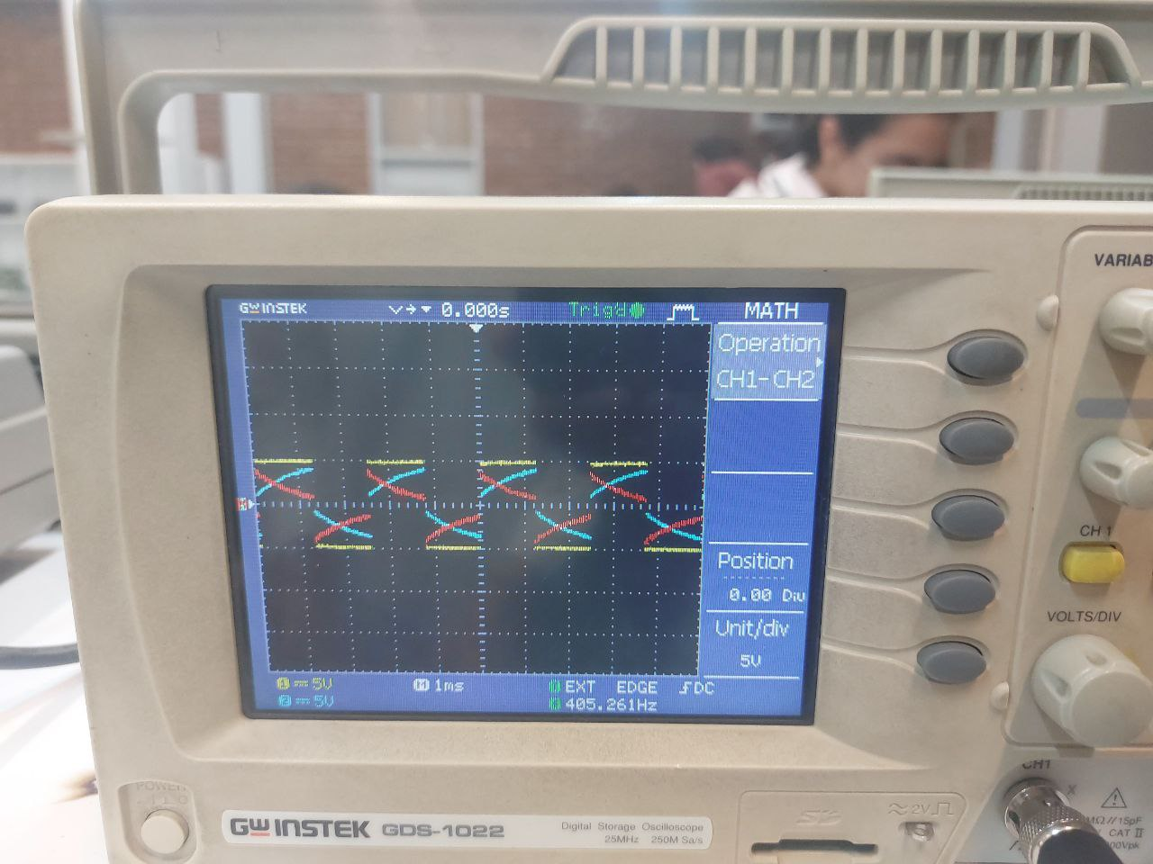

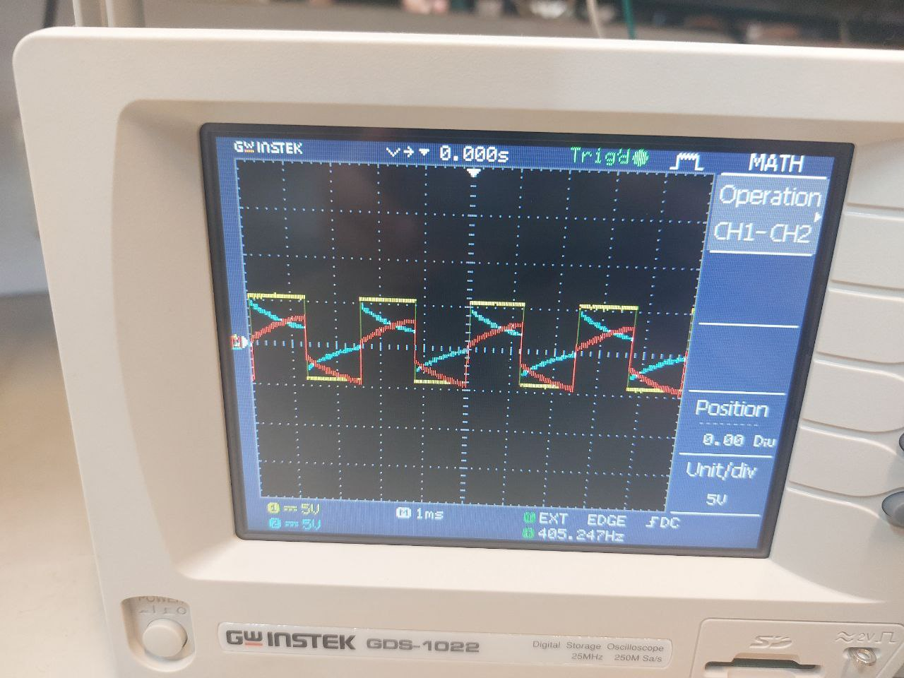

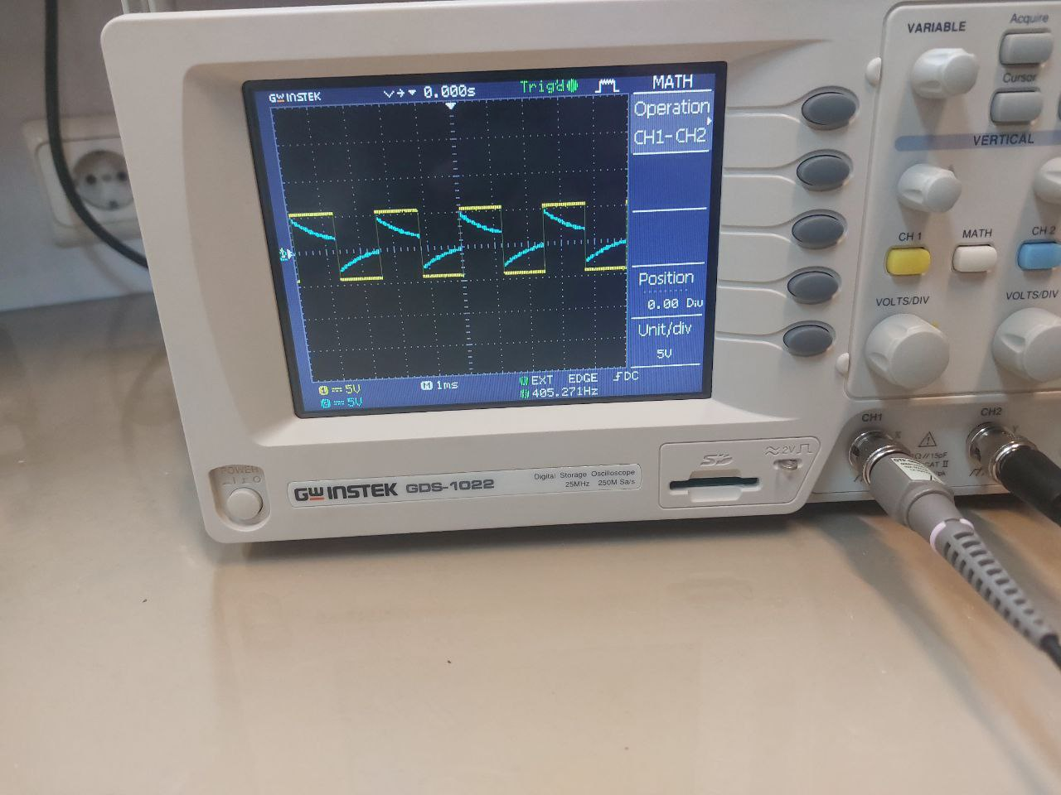

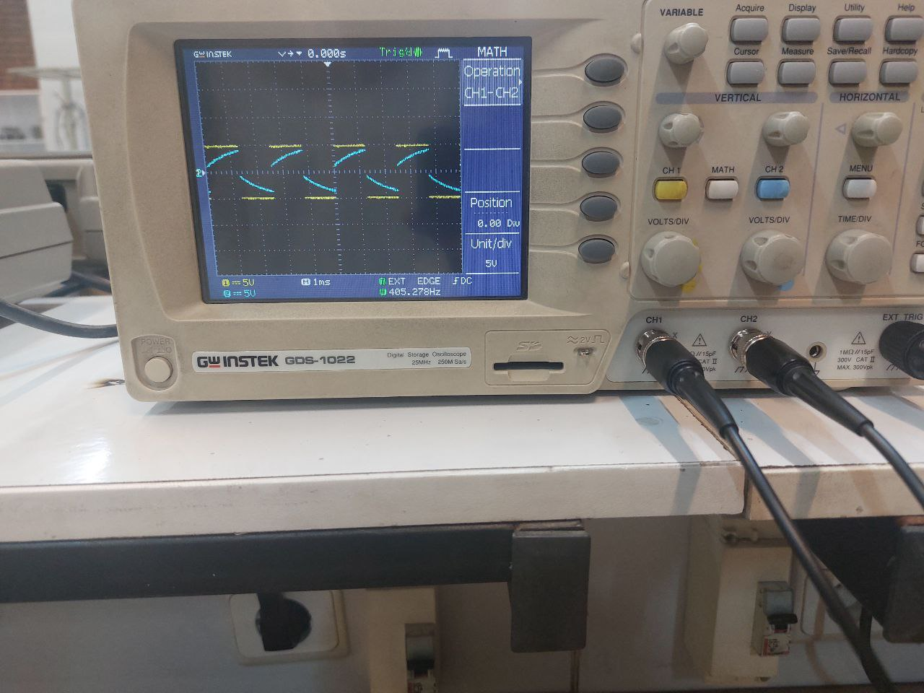

بررسی KCL :

توجه کنید که با توجه به دایره های کشیده شده در منحنی های اسیلسکوپ ها در دو شکل قبل میتوان دید که جمع این دو مقدار برابر 5 ولت میشود که نشان میدهد که قوانین کیرشهف صادق هستند.

توجه کنید که در دو منحنی بالا هرگاه یکی از ان ها در حال کاهش است دیگری در حال افزایش است که میزان این کاهش و افزایش ها نیز متناسب است به گونه ای که جمع این دو مقدار همواره 5 ولت میشود که همان برقراری KCL است.

**بخش چهارم:** قوانین ولتاژ و جریان در مدار غیر خطی

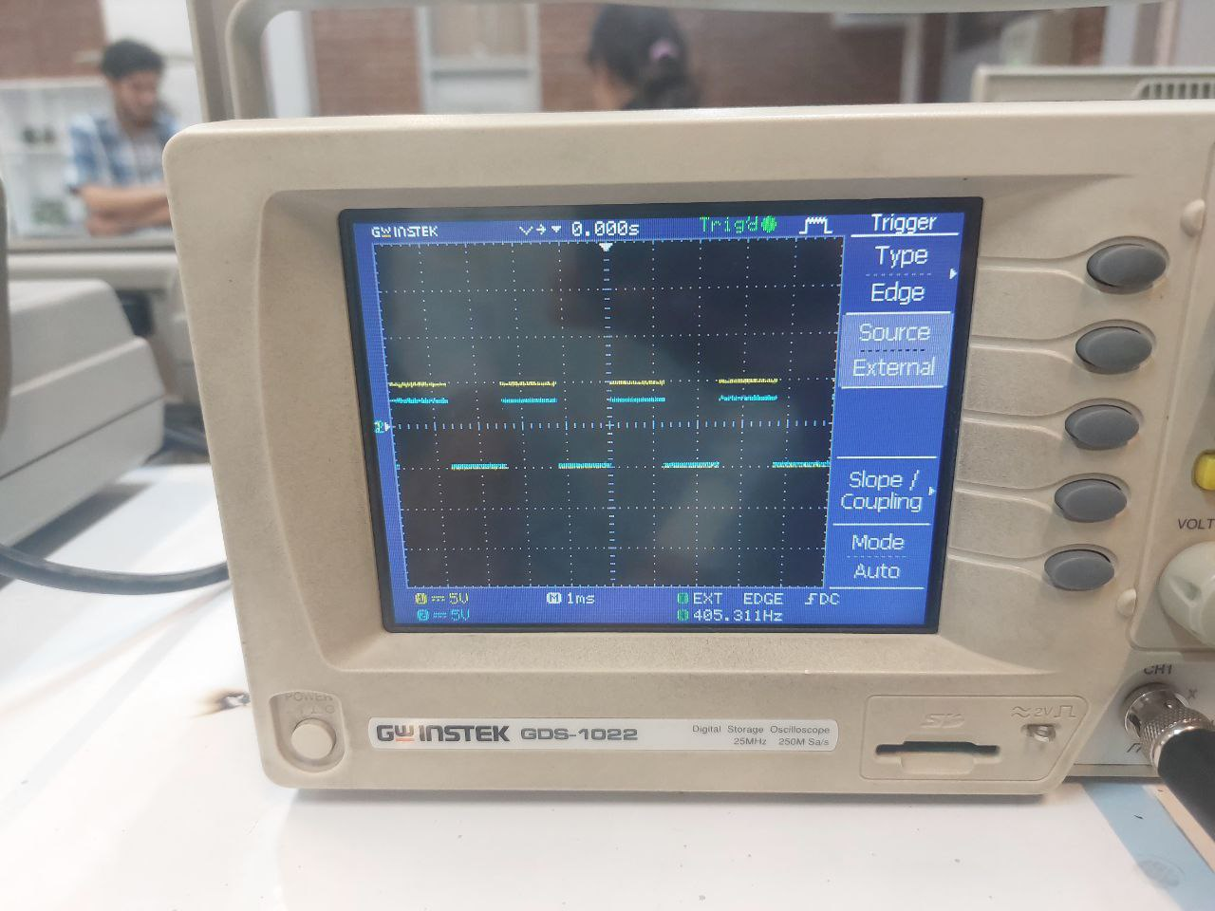

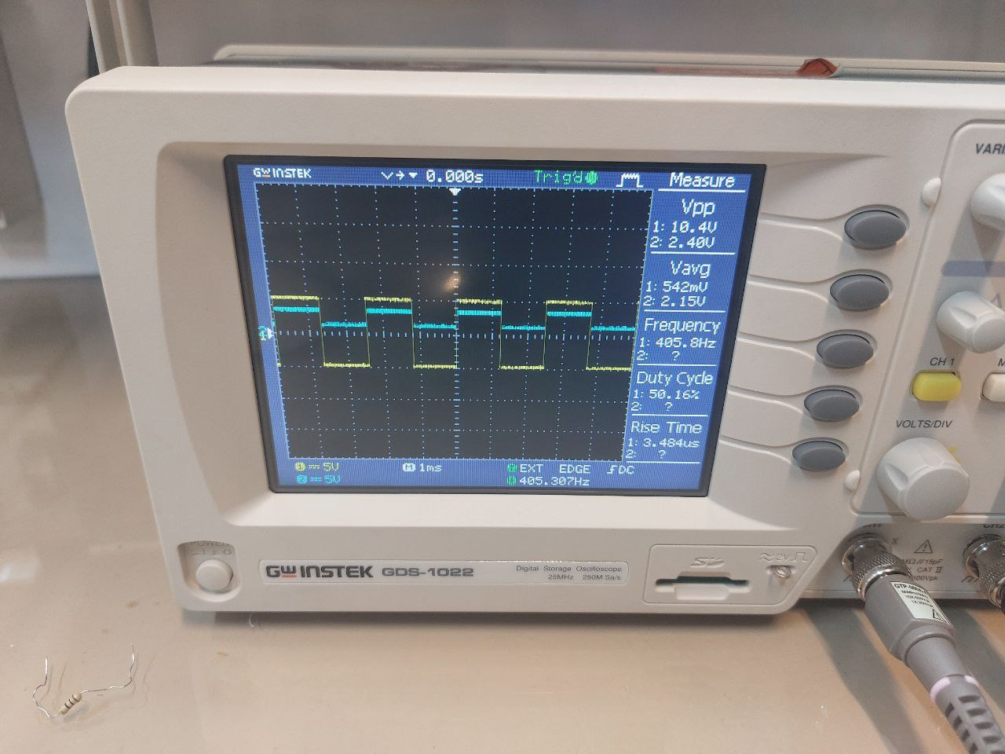

*توجه کنید که یکی از اسیلسکوپ های ما کمی خطا داشت و در حالت بدون ورودی و زمین هم ولتاژ 0 را نشان نمیداد و کمی بالاتر از 0 ولتاژ را نشان میداد.از این جهت منحنی تولید شده توسط این اسیلسکوپ دارای خطا میباشد.

بدین صورت در منحنی اول در قسمت پایین صفحه در واقع دو منحنی ابی و زرد روی یکدیگر افتاده اند و منحنی های زرد در هر دو شکل ولتاژ ورودی مدار هستند.

حاصل تفریق منحنی زرد و ابی در هر دو شکل در واقع ولتاژ دو سر عنصر مورد نظر را نشان میدهد.

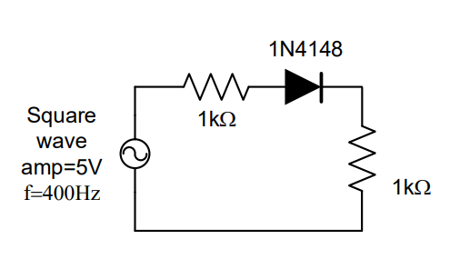

توجه کنید که یکی از منحنی ها ولتاژ دو سر دیود و مقاومت و دومی ولتاژ دو سر مقاومت است که جمع این دو باید برابر ولتاژ منبع شود که در نتیجه KVL تایید میشود.

بررسی KVL :

در دو قسمت قوانین کیرشهف را بررسی میکنیم یکی در قسمت مثبت ان و یکی در قسمت منفی ان.

برای قسمت مثبت دایره های نارنجی کشیده شده را در نظر بگیرید.در این صورت با در نظر گرفتن اینکه منحنی اول مقداری بالاتر از حالت واقعی ان است در این صورت جمع این دو همان 5 ولت میشود که KCL را تایید میکند.

(توجه کنید که جمع این دو مقدار منحنی های ابی فرقی با جمع منحنی های قرمز رنگ که حاصل تفریق دو منحنی زرد و ابی است می باشد که در نتیجه برقراری KCL برای این دو منحنی ابی برابر KCL در مدار است.)

برای قسمت منفی دایره های سبز را درنظر داشته باشید و با توجه به استدلال بالا جمع این دو باید 5- باشد که طبق نمودار هست که این یعنی KCL برقرار است.

(همچنان در نظر داشته باشید که مقدار منحنی اول کمی بالاتر از مقدار واقعی ان است و با توجه به این موضوع جمع این دو مقدار 5- ولت میشود.)

پس جمع این دو منجنی برابر ولتاژ منبع است.